2010.8
会員増強事業通信 VOL1

クラブ シンキング ゲーム! 要 領
＝会員増強の原点は、楽しいクラブ作りから＝ ワイズメンズクラブ

１．ねらいと概要

一枚のカード（ポストイット）に一つのことがらを書いて、それを増やしていくという簡単な方法で、 楽しみながら 短い時間で
たくさんの意見を引出すことができます。
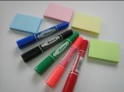

２．実施の条件
（１）環 境：室内でも野外でもＯＫ！
グループ毎に分かれて模造紙が広げられて、落ち着ける場所なら可
（２）人 数：５～８人を１グループとして、２グループ以上が楽しい（望ましい）
少人数のクラブは近隣クラブと合同例会等の機会を設けてください。
（３）実施時間：人数（グループ数）にもよりますが、３０分～４０分程度

３．用意するもの
（１）筆 記 具 ：１本×人数分
（２）ポストイット：２０枚×人数分
（３）模 造 紙 ：１枚×グループ数分
（４）マジックペン：１本×グループ数＋α
＊カラーマジックの方がカラフルで楽しい
雰囲気になります。
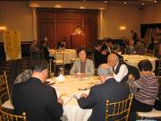

４．役 割
（１）全体の進行役＆タイムキーパー
（２）グループのリーダー＆アシスタント
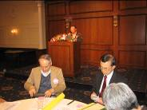

５．ゲームの手順（一例）
（１）ゲームの趣旨説明
「今日は私たちのクラブについて、役職や立場を離れてあなた自身が日頃感じていることを出していただき、より楽しいクラブ作りにつなげて行きたいと思います。ご協力をお願いします。」

（２）５～８人のグループに分ける
＊事前打合せで、趣旨＆手順を心得た人がグループリーダーになる。

（３）ゲームⅠ・・・各人が紙に自分の考えを黙って書く（１０分）
①筆記具＆ポストイットを各人にくばる。
②ご自分のクラブについて『日頃感じていること（クラブについての不満・戸惑い、入会してよかった事等）』を、一枚のポストイットに一つのことがらを簡潔に記入してください。何枚でも書けるだけ多く！
話はしないで各自の作業です。
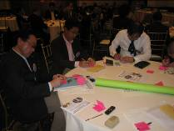

（４）ゲームⅡ・・・グループ毎に全員でワイワイ声を出し合ってまとめる（１５分）
①模造紙＆マジックペンをくばる。
②各人が書いた紙を模造紙上に出し合って、全員で見て声を出しながら、似ている内容・関連するもの等を模造紙上でひとまとめにして下さい。そして、そのまとまりをマジックで区分けして、タイトルをつけて下さい。ワイワイ楽しく！

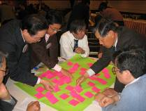

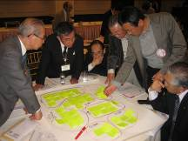

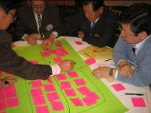

（５）発 表 ・・・グループ毎に発表して、分かち合います。（１グループ ２分程度で）

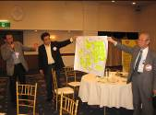

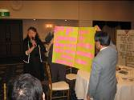

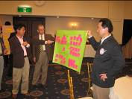

６．ま と め
発表でゲームは終了しますが、後日クラブ役員はグループ毎の結果をまとめ、出された意見を今後のクラブ運営にどう生かしていくかが大切です。楽しいクラブ作りの種にして下さい。

